Sciences
CM1

Diversité et usage de la matière

Fiche
M1

Qu’est-ce que la matière ?

• Tout ce qui nous entoure, y compris nous-mêmes, est constitué de matière.

• La matière est ce qui forme l’ensemble des objets et des êtres vivants que l’on peut toucher ou peser, c’est-à-dire tout ce qui a une masse.

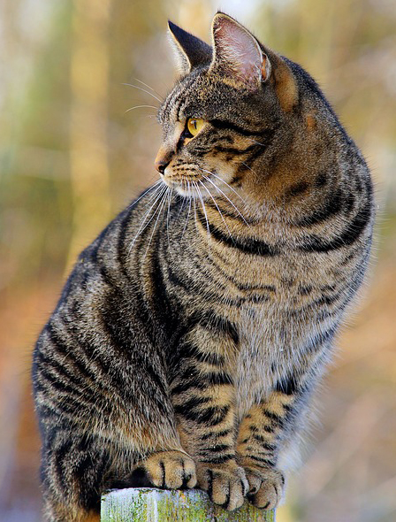
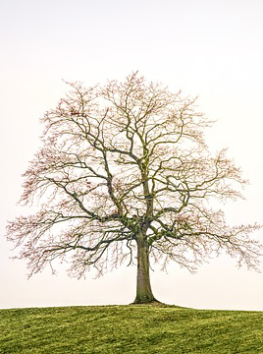
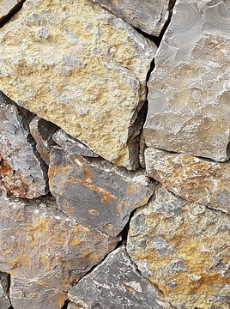



Les états de la matière

• La matière, quelle que soit sa nature, se trouve généralement sous trois états :
l’état liquide, l’état solide et l’état gazeux (l’eau est alors invisible).

Les trois états de l’eau : liquide solide gazeux

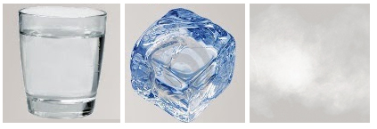

Les usages de la matière

• Dans la vie courante, nous utilisons tous des matières d’origine naturelle (végétale, minérale ou animale) ou synthétiques pour se nourrir, se vêtir, se chauffer, se déplacer… ces matières peuvent être brutes ou transformées mais, quelle que soit sa nature, l’origine de toute matière se trouve sur la terre sous une forme ou sous une autre.

Origine végétale Origine végétale Origine animale Origine minérale Origine synthétique

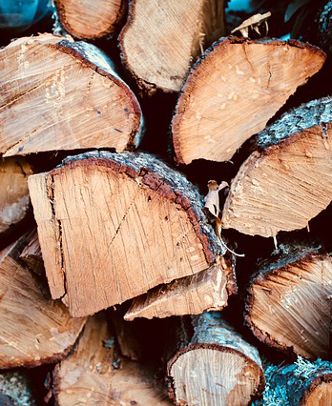
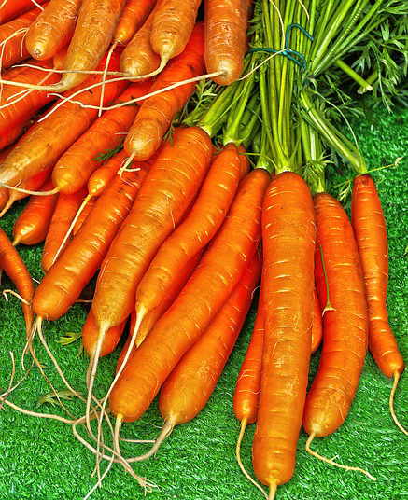
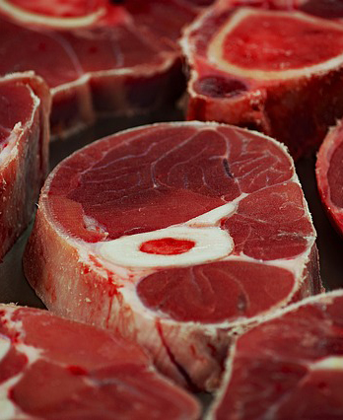


http://www.i-profs.fr/cm1/cm1-fiche-sciences.php

Sciences
CM1

Diversité et usage de la matière

Fiche
M2

Les matériaux

Les matières utilisées pour construire des objets sont appelées matériaux.
Ils sont classés en 4 grandes familles :

– les matériaux minéraux (ou céramiques) issus de matières minérales d’origine naturelle.

brique ciment pierre sable

– les matériaux organiques : d’origine naturelle, animale ou végétale (dont les matériaux organiques synthétiques fabriqués à partir du pétrole essentiellement, comme les matières plastiques).

cuir laine bois plastique

– les matériaux métalliques : d’origine naturelle, on les trouve sous terre sous forme de
Minerais. Le fer, le cuivre, le zinc, le plomb, l’aluminium et des alliages de différents métaux comme
l’acier.

– les matériaux composites sont composés de plusieurs matériaux assemblés.

Fenêtre fil électrique contreplaqué
verre + pvc cuivre+ plastique bois + colle


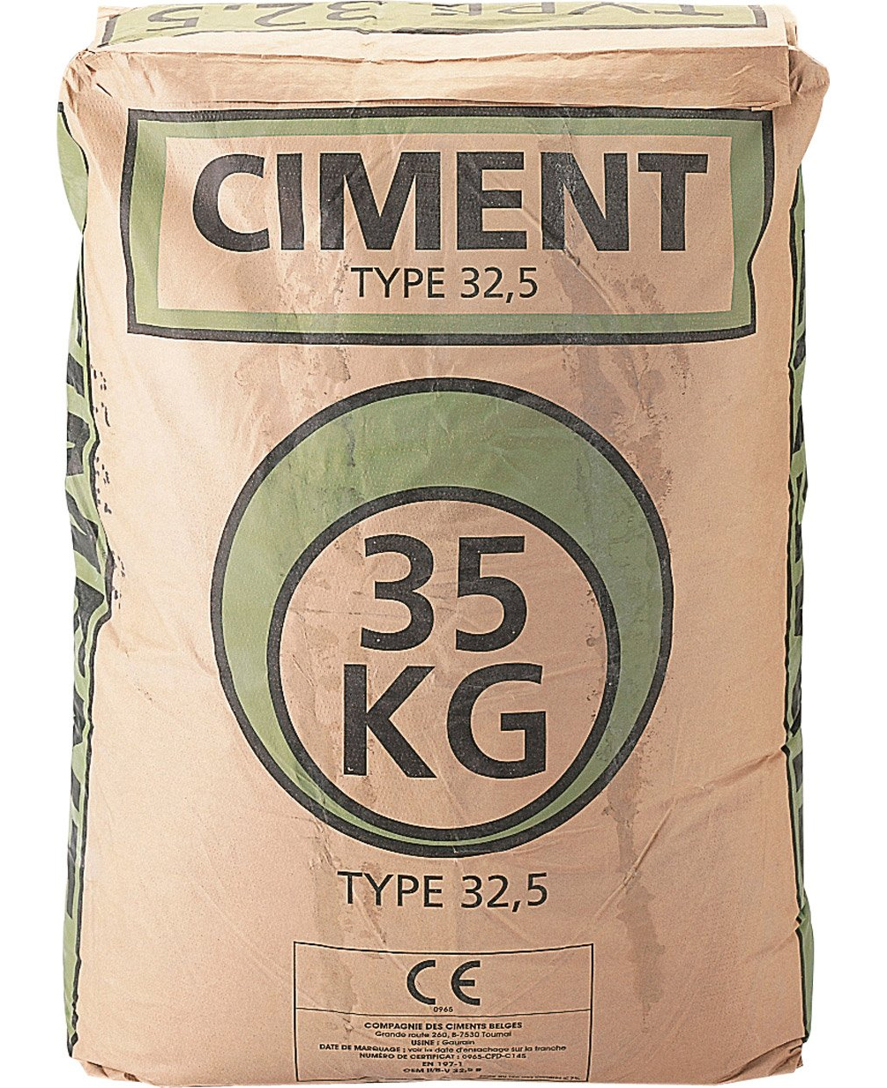
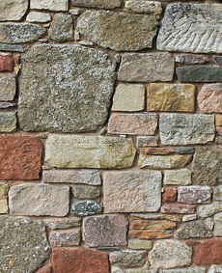
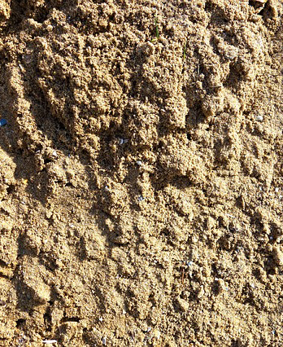

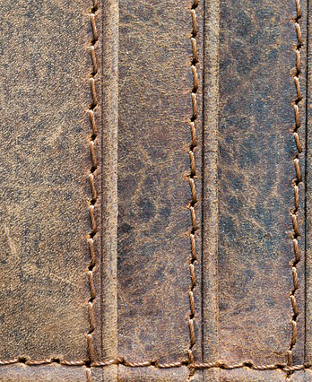
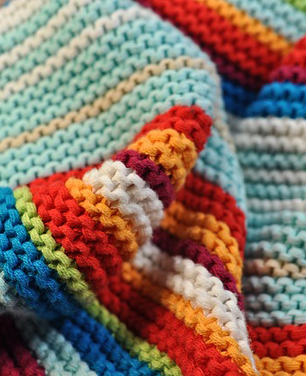
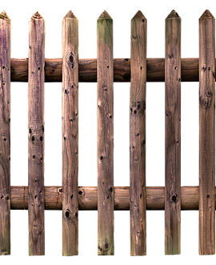



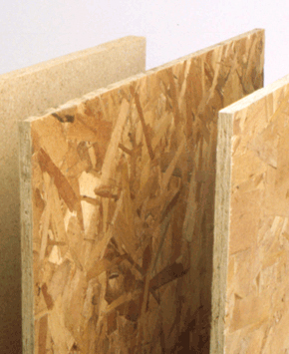


http://www.i-profs.fr/cm1/cm1-fiche-sciences.php

Les rois Mérovingiens

Clovis est le premier des rois mérovingiens qui vont règner pendant plus de deux siècles sur la France.

